20…-20… EĞİTİM ÖĞRETİM YILI BİLİM UYGULAMALARI DERSİ www.fenusbilim.com ORTAOKULU
7. SINIF 1. DÖNEM 1. YAZILISI
ADI-SOYADI NOT:
SINIF-NO:

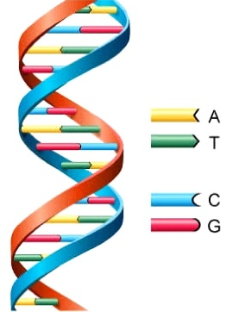

1) Uzay’a gönderilen ilk canlı hangisidir?

2) Uzaya gönderilen ilk canlının adı nedir?

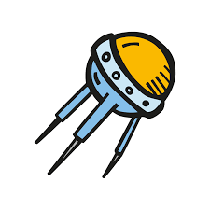

3) Uzaya ilk gönderilen yapay uydu hangisidir?

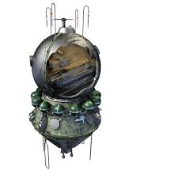
4) Uzaya gönderilen insanlı ilk aracın adı nedir?

5) Ay’a gönderilen insanlı uzay aracının adı nedir?


6) Uzaya çıkan ilk astronot kimdir?

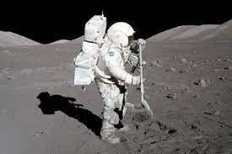
7) Ay’a ilk ayak basan astronot kimdir?

8) Takımyıldızları nasıl oluşturulmuştur?

9) Takımyıldızları nasıl adlandırılmıştır?

10) DNA özütü elde etme deyinde gerekli malzemeler nelerdir?

11) Aşağıdaki cümlelerde boş bırakılan yerleri doğu şekilde doldurunuz. (30 Puan )

* Uzaya giden bilim insanlarının uzayda uzun süre kalmalarını sağlayan uzay araçlarına …………………………………………………. denir.

* İlk uzay mekiği ………………………………………………………..dir.

* Bütün gök cisimlerini içinde bulunduran sonsuz boşluğa ………………………… denir.

* Gök cisimlerinden gelen ışığı toplayıp odaklayarak onların gözlemlenebileceği görüntüler elde edilmesini sağlayan alete ……………………………………………… denir.

* Mercekli teleskop ile uzay gözlemi yapan ilk bilim insanı ……………………………………… dur.

* …………………………, ülkemizin ilk gözlem uydusudur. Görevini tamamlamıştır.

* ……………………………, Yüksek çözünürlüklü ilk gözlem uydumuz

* ………………………………, TÜBİTAK Uzay Teknolojileri Araştırma Enstitüsü tarafından tasarlanıp geliştirilen ve yüksek çözünürlüklü görüntü sağlamak üzere Türkiye'de üretilen, 2022 yılında fırlatılan yer gözlem uydusudur

* ……………………………, İlk yer gözlem uydusudur 2022 Ağustos ayında görev süresi doldu.

* ………………………….., ………………………………, …………………………… ömrünü tamamlamış haberleşme uydularıdır

BAŞARILAR
Fen Bilimleri Zümresi

